22 -28 juni 2019

22 juni 2019
Edouard Vuillard, The public Gardens

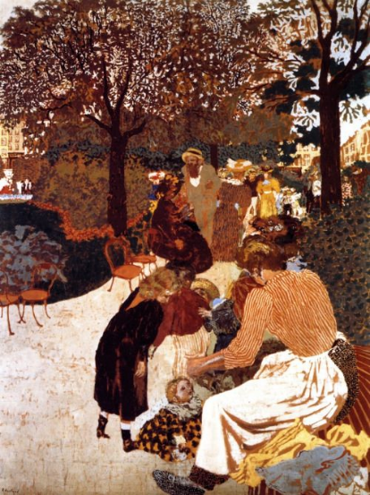

Ben benieuwd hoe jij dit schilderij vindt van Edouard Vuillard. Rondom het park zie ik hoge gebouwen waar mensen wonen. En het openbare groen is de plek waar allen zich verbonden weten en worden verbonden. Wat een mooie aantrekkelijke warme rood-bruine kleuren! Ik zie geen lompigheid, wel zorgvuldigheid en gerichtheid op elkaar.

23 juni 2019
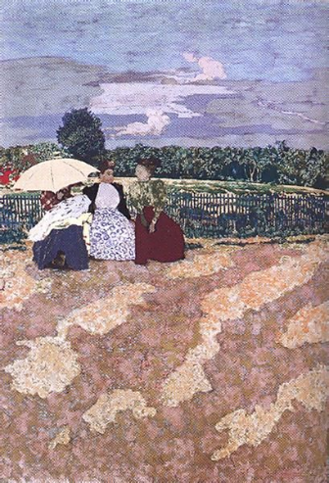
Vandaag nog eens schilderij van Vuillard omdat je de eerste van eergisteren zo mooi vond. Vanaf juli gaan we weer een keer naar Doesberg, naar het museum Lalique naar een tentoonstelling over de invloed van de Japanse kunst op de Europese. Dit schilderij zou tentoongesteld kunnen worden. Het ‘platte’ perspectief, de gestileerde vormen van de mensen, bomen, de vlakken worden door die invloed verklaard. Vuillard probeert in tegenstelling tot veel schilders van landschappen en menselijke omgevingen de werkelijkheid niet nauwkeurig weer te geven, hij schildert uit het geheugen en dat zal ook wel met dit werk zo gegaan zijn. Het lijkt wel decoratiekunst op linnen/canvas.

24 juni 2019
Roj Friberg "Post festum"
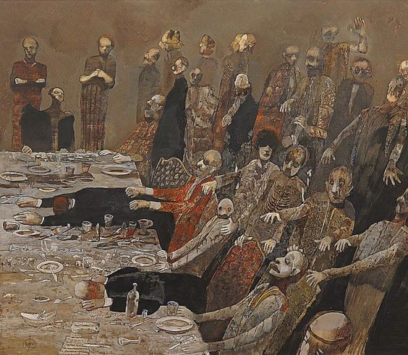
Omdat jij Schiele in de bioscoop zag, durf ik je ook wel dit schilderij van Friberg te zenden. De titel is na het feest. Ik had een geheel andere associatie toen ik het werk voor het eerst zag. Ik zie hier hoe de wereld in handen is van machtsbeluste gekken, de ambtenaren die achter hen staan zijn al even afstotelijk en kunnen zelf die macht naar zich toetrekken als hun bazen zich hebben lam gedronken. De schilder weet deze gevaarlijke leegheid goed te treffen. Maar het maakt me niet optimistisch.

25 juni 2019
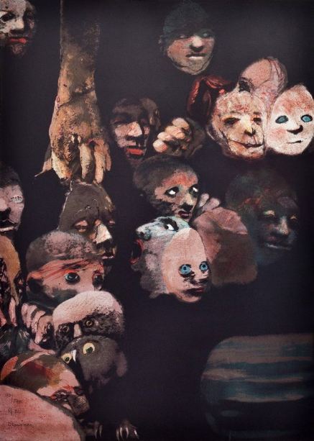
Nog een keer een 'verschrikkelijk' schilderij van Roy Friberg. Niet omdat ik me in dit soort werk me blij voel, maar het drukt toch een ervaringslaag uit die in mij aanwezig is. In sommige gedichten komt dat ook naar voren. ik moet alert zijn dat je niet een van hen word. Friberg moet dit ook ervaren en om hem heen zien. Merk de afschuwelijk klauwhand op dan ergens van boven komt.

26 juni 2019
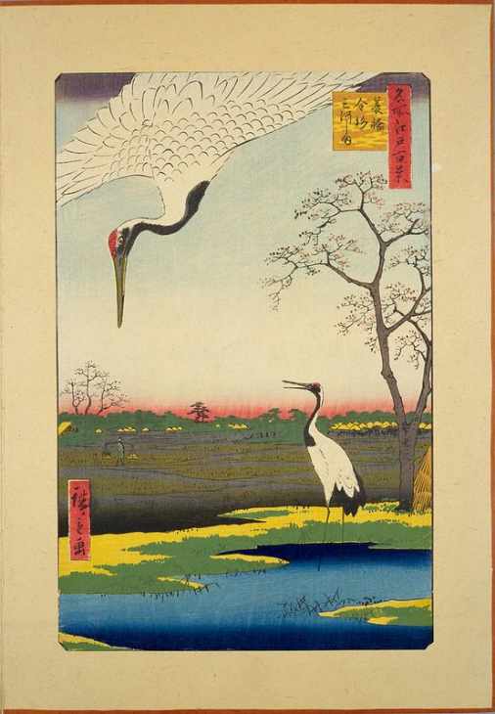
Zoals beloofd vandaag geen 'verschrikkelijke' afbeelding maar een mooie Japanse prent met het kenmerkende 'platte' perspectief. Pure serene schoonheid van natuur en vogels en natuurlijk ook de uitbeelding is prachtig.

27 juni 2019

De schilder Richard Cartwright kwam ik onlangs tegen. Hij is een Welshman en van onze leeftijd. Op een 'geheimzinnige' manier voel ik me innerlijk vertrouwd met zijn werk, het is onbenoembare herkenning. Daarom zul je wel meer van zijn schilderijen gaan ontvangen. Het is een mystiek zoeken, naar werkelijkheden achter de werkelijkheid zonder vinden, en toch. Pure spiritualiteit (voor mij)

Richard Cartwright, Full Moon Rising over Orchard

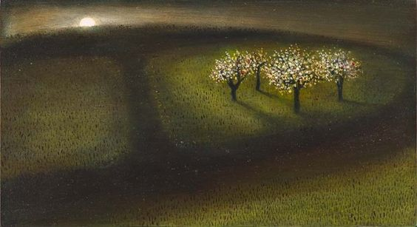

28 juni 2019

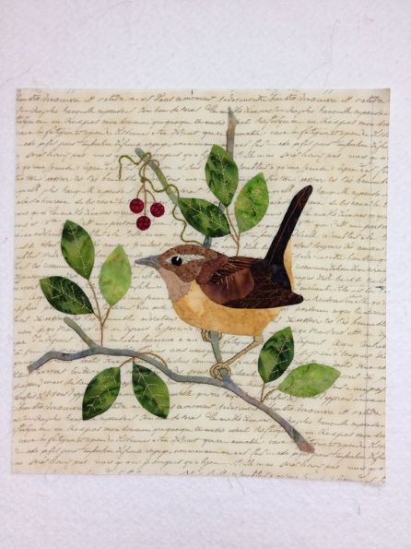

Het is buiten minder zomers, zo te zien
Dan stel ik nu voor dat je naar buiten kijkt (als je dat al niet doet), naar het hangende waterschaal voor vogels en als je geluk hebt zie je misschien een broertje of zusje van het winterkoninkje dat ik je vandaag toestuur. Ik vind het een aandoenlijk plaatje, dat parmantige staartje!.

